Donderdag 26 maart

Hoe gaat het bij jullie met de weekchallenge? Jongleren is nog best wel lastig hè? Maar denk maar zo: wij hebben ook allemaal heel lang moeten oefenen voordat we het eindelijk een beetje konden. Is jongleren voor jou echt een eitje, dan kun je ook eens proberen te jongleren stuiterballen. Wil je weten, hoe dat eruit ziet, kijk daarvoor dan eens in het filmpje bij deze opdracht.

- Start eens een keer op een andere manier met de dag: De ochtendwandeling.
Het is prachtig weer de afgelopen dagen en zeker in de ochtend. De zon is net op en de vogels fluiten er lustig op los. Het is heerlijk om een rondje door je wijk te lopen of zelfs door het bos.
Natuurlijk kun je ook nog even “Nederland in Beweging”, is nooit verkeerd.

- Beweeguitdaging van deze dag: Op handen en voeten.

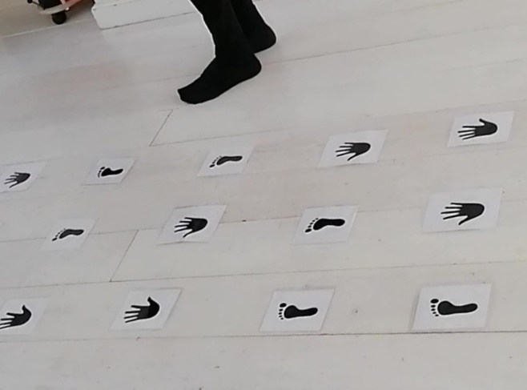
Deze opdracht vergt enige voorbereiding. Zoek op internet afbeeldingen van een linker- en rechterhand én een linker- en rechtervoet. Print zo’n setje van 2 handen en voeten ± 8 x uit (daar kun je 10 rijen meer maken) en leg zo rijen neer met steeds 3 plaatjes.
Probeer nu de overkant te halen door je handen en voeten op de juiste manier te plaatsen op de handjes en voetjes op de grond. Dus: let goed op het verschil tussen linker en rechter handen/voeten.
Zet je een hand of voet op het verkeerde plaatje dan moet je weer helemaal opnieuw beginnen. Wat natuurlijk ook kan, is om deze baan van handen en voeten buiten op de stoep te tekenen met krijt!
Sturen jullie weer beeldmateriaal? Wij zijn erg benieuwd naar hoe jullie het er vanaf brengen ;-)

Veel succes!

